**BAB III**

**METODOLOGI PENELITIAN**

**3.1. Desain Penelitian**

Pendekatan penelitian dengan metode kuantitatif digunakan pada penelitian ini. Sugiyono (2018:13) menegaskan bahwa pendekatan penelitian kuantitatif menggunakan data aktual dalam analisisnya. Angka-angka yang diukur dan diolah secara statistik untuk menguji hipotesis dan menarik kesimpulan tentang topik penelitian yang diteliti. Pendekatan kuantitatif asosiatif digunakan sebagai metodologi penelitian kuantitatif. Penelitian asosiatif menurut Sugiono (2019:65) yaitu mencari hubungan sebab-akibat antara faktor-faktor independent (bebas) yang berdampak pada variabel dependen (terikat).

**3.2. Objek dan Waktu Penelitian**

1. **Obyek penelitian**

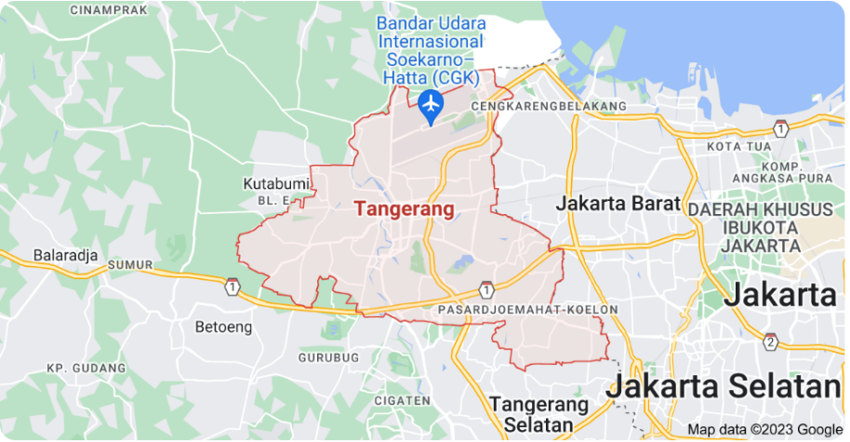 Obyek pada penelitian ini yaitu pengguna atau konsumen potensial produk *skincare* MS Glow yang berada di Kota Tangerang.

**Gambar 3.1: Peta Lokasi Kota Tangerang**

1. **Waktu Penelitian**

Waktu pada penelitian ini yaitu dimulai dengan pengajuan judul proposal, revisi judul proposal dan ACC judul proposal yaitu pada bulan April 2023, penyusunan BAB 1 hingga BAB III selama periode satu bulan pada bulan April hingga Mei 2023. Sementara itu, kegiatan pencarian dan pengumpulan data dilaksanakan melalui formulir Google yang disebar melalui platform media sosial selama periode satu bulan, yakni dari bulan Juni hingga Juli 2023. Setelah itu, waktu yang diperlukan untuk mengolah data serta menyusun hasil penelitian dalam bentuk skripsi adalah satu bulan, pada bulan Juli hingga Agustus 2023. Secara keseluruhan, durasi penelitian ini mencapai empat bulan.

**Tabel 3.1**

**Waktu Penelitian**

|  |  |  |  |  |  |  |
| --- | --- | --- | --- | --- | --- | --- |
| No | Uraian | April | Mei | Juni | Juli | Agustus |
| 1. | Pengajuan judul, revisi dan ACC judul. |  |  |  |  |  |
| 2. | Penyusunan proposal penelitian. |  |  |  |  |  |
| 3. | Revisi dan melengkapi proposal penelitian. |  |  |  |  |  |
| 4. | ACC proposal penelitian untuk diseminarkan |  |  |  |  |  |
| 5. | Seminar proposal penelitian. |  |  |  |  |  |
| 6. | Penyebaran koesioner dan Pengumpulan data penelilitian. |  |  |  |  |  |

*Lanjutan Tabel 3.1*

|  |  |  |  |  |  |  |
| --- | --- | --- | --- | --- | --- | --- |
| No | Uraian | April | Mei | Juni | Juli | Agustus |
| 7. | Penyusunan penulisan pada bab empat & lima |  |  |  |  |  |
| 8. | Revisi dan melengkapi bab empat & lima |  |  |  |  |  |
| 9. | ACC bab empat & lima untuk diujikan |  |  |  |  |  |
| 10. | Sidang skripsi |  |  |  |  |  |

**3.3. Variabel Penelitian**

Sugiyono (2022:38) menyatakan Variabel penelitian merujuk pada segala bentuk elemen yang telah ditetapkan dan ditentukan oleh peneliti untuk diteliti, dengan tujuan memperoleh informasi dan kesimpulan tentang subjek tertentu.

1. Variabel Bebas: Variabel bebas yaitu faktor yang memengaruhi atau menjadi pemicu perubahan atau munculnya variabel terikat *(dependent variable)*. Dalam konteks penelitian ini, variabel bebas terdiri dari X1 (Citra Merek), X2 (Kualitas Produk), dan X3 (Promosi).
2. Variabel Terikat: Variabel terikat yaitu faktor yang dipengaruhi atau timbul karena adanya variabel bebas*(Independent Variable*). variabel terikat pada penelitian ini adalah Y (Minat Beli).

**3.4. Operasionalisasi Variabel**

Menurut Sugiyono (2017) operasionalisasi variabel melibatkan pengembangan indikator-indikator yang mewakili variabel yang ingin diukur. Indikator tersebut harus jelas, terukur, dan relevan dengan konstruk yang diukur.

**Tabel 3.2**

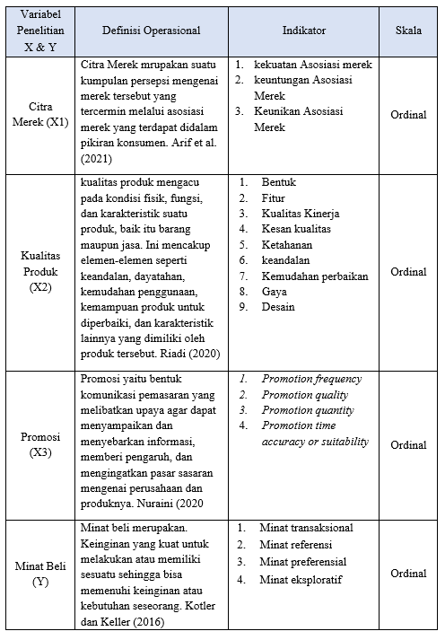**Operasionalisasi Variabel**

**3.5. Teknik Pengumpulan Data**

Teknik untuk pengumpulan data yang akan penulis gunakan pada penelitian ini yaitu:

1. Survei Kuesioner: Metode ini dilakukan dengan menyusun kuesioner yang berupa beberapa pertanyaan yang terkait dengan citra merek, kualitas produk, promosi, dan minat beli produk skincare MS Glow. Kuesioner disebarkan kepada responden yang merupakan konsumen potensial atau pengguna produk skincare MS Glow di Kota Tangerang. Kuesioner ini dikirim melalui media sosial dan platform survey online.
2. Studi kepustakaan (*literature review*) adalah proses dengan mengidentifikasi dan mengumpulkan literatur yang relevan, seperti jurnal ilmiah, buku, makalah konferensi, dan penelitian sebelumnya yang berkaitan dan sejalan dengan konteks penelitian, kemudian setelahnya dijadikan landasan teori yang selanjutnya akan menentukan hasil dari penelitian.

**3.6. Teknik Pengambilan Sampel**

1. **Populasi**

Menurut Sugiyono dalam Alfabeta (2021) Populasi merupakan suatu wilayah atau kelompok yang telah ditentukan secara spesifik oleh peneliti, yang terdiri dari objek atau subjek yang akan dikaji dan dianalisis untuk mendapatkan kesimpulan. Adapun dalam menentukan populasi untuk pengumpulan data adalah konsumen potensial atau pengguna produk MS Glow di Kota Tangerang khususnya pada konsumen wanita.

1. **Penentuan Sampel**

Menurut Sugiyono dalam Alfabeta (2022:81) mendefinisikan sampel ialah bagian yang terdiri dari jumlah dan karakteristik yang dimiliki oleh populasi tersebut. Untuk penentuan jumlah sampel, pada penelitian ini yaitu dengan menggunakan teknik *non probability sampling* dimana pada teknik ini dilakukan dengan tidak memberikan kesempatan atau peluang yang sama kepada setiap individu atau kelompok populasi yang akan dipilih menjadi sampel. Teknik *non probability sampling* yang akan digunakan yaitu teknik *purposive sampling*.

Pemilihan metode *purposive sampling* pada penelitian ini dilakukan untuk memastikan bahwa sampel yang dipilih sesuai dengan kriteria penelitian tertentu, sehinga jawaban mereka dapat mewakili penelitian ini. Dalam teknik *nonprobability* *sampling* ini, peneliti secara sengaja memilih subyek berdasarkan tujuan penelitian yang telah ditetapkan. Dalam hal ini telah dilakukan pertimbangan yang matang sesuai dengan tujuan penelitian yang ingin dicapai (Sugiyono, 2014).

Syarat sampel yang ditentukan adalah wanita dengan rentang usia 17 sampai 40 tahun yang merupakan konsumen potensial dan pengguna produk *skincare* MS Glow yang berdomisili di wilayah Kota Tangerang. Dalam menentukan jumlah sampel yang akan digunakan dapat disesuaikan dengan seberapa banyak jumlah indikator yang akan digunakan oleh peneliti untuk menyusun koesioner dan di asumsikan (n x 5) (Shanti 2022).

Pada penelitian ini indikator yang akan digunakan dalam mengukur setiap variabel yaitu berjumlah sebanyak 20 sehingga memperoleh hasil 20 x 5 = 100 maka besarnya sampel untuk penelitian ini yaitu berjumlah 100 responden.

**3.7. Teknik Analisis Data**

Menurut Sugiyono (2017) Metode kuantitatif berfokus pada pengumpulan data yang dapat diukur dengan menggunakan angka atau skala yang telah ditentukan. Data numerik ini dapat diperoleh melalui survei, observasi, atau eksperimen, yang kemudian diubah menjadi bentuk angka atau skor.

Untuk mengukur seberapa besar pengaruh citra merek *(brand image)*, kualitas produk *(product quality)* dan promosi *(promotion)* terhadap minat beli *(purchase intention)* produk *skincare* Ms Glow, maka pada penelitian ini dilakukan dengan menggunakan skala likert (RA Likert) seperti yang terlihat pada tabel dibawah ini:

**Tabel 3.3**

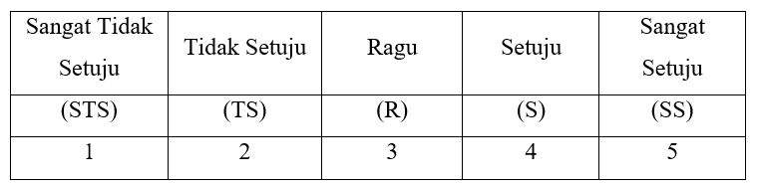**Sklala Likert**

Kemudian selanjutnya data penelitian akan diperoleh dengan menggunakan kuesioner yang telah disebar kemudian untuk analisis datanya akan dipresentasikan melalui bentuk statistik, kemudian hasil dari statistic akan dianalisis berdasarkan variabel bebas (citra merek, kualitas produk dan promosi) dan variabel terikat (minat beli) setelah dilakukan olah data atas perhitungan kuesioner pengolahan data yang diperoleh melalui variable bebas dan terikat kemudian akan dilakukan pengujian uji hipotesis, statistik linear berganda dan analisis koefisiensi korelasiR2.

**3.7.1 Uji Kualitas Data**

1. **Uji Validitas**

MenurutSaptutyningsih & Setyaningrum, (2019) uji validasi ialah proses untuk memastikan apakah alat ukur yang telah digunakan dalam mengukur suatu objek memiliki tingkat ketepatan yang tinggi. Validasi perlu dilakukan untuk mengevaluasi keabsahan pengukuran yang dilakukan terhadap objek tersebut. Jika instrumen yang digunakan dalam ukuran dapat memberikan hasil yang akurat dan konsisten, maka instrumen tersebut dapat dianggap valid.

1. **Uji Reliabilitas**

Saptutyningsih & Setyaningrum, (2019:166). Uji Reliabilitas dapat dijelaskan sebagai konsistensi hasil pengukuran yang diperoleh dari waktu ke waktu. Keakuratan alat ukur bisa didapat ketika dilakukan pengukuran terdap objek yang sama dengan gejala yang sama. Ketepatan item yang diukur dapat dinilai melalui nilai Alpha-Cronbach.

Nilai alpha yang diharapkan adalah > 0,90 untuk reliabilitas yang sempurna, antara 0,70 hingga 0,90 untuk reliabilitas yang tinggi, antara 0,50 hingga 0,70 untuk reliabilitas yang moderat, dan < 0,50 untuk reliabilitas yang rendah. Penilaian ini berlaku untuk semua item untuk satu variabel yang sama. Jika nilai alpha > 0,7 maka dapat dinyatakan bahwa tingkat reliabilitas terpenuhi, sebaliknya jika nilai alpha < 0,5, maka ketepatan item rendah sehingga lebih baik jika tidak dipergunakan.

**3.7.2. Uji Statistik deskriptif**

Ghozali (2018) menyatakan Statistik deskriptif yaitu suatu teknik analisis yang berfungsi untuk memberikan penjelasan atau gambaran tentang data penelitian dengan menggunakan berbagai ukuran dan statistik yang relevan. Dalam statistik deskriptif, data penelitian dijelaskan melalui beberapa statistik penting seperti nilai minimum, maksimum, rata-rata *(mean)*, standar deviasi *(standard deviation)*, sum, range, kurtosis, dan kemencengan distribusi.

Metode statistik deskriptif bertujuan agar dapat menyajikan informasi yang ringkas namun komprehensif mengenai fenomena yang terkait dengan variabel penelitian, berdasarkan data yang telah dikumpulkan.

**3.7.3. Uji Asumsi Klasik**

Kesesuaian model regresi dengan batasan-batasan utama yang diperlukan untuk memastikan bahwa estimasi yang dihasilkan tidak menyimpang dinilai dengan menggunakan uji asumsi klasik. Uji normalitas untuk menentukan apakah sebaran residual model regresi dapat dikatakan mendekati distribusi normal merupakan salah satu uji yang digunakan dalam asumsi klasik.

1. Uji Normalitas

Uji normalitas yaitu analisis statistik yang biasa digunakan untuk mengetahui apakah sebaran data suatu kelompok atau variabel tertentu mendekati distribusi normal atau tidak. Karena banyak teknik statistik berasumsi bahwa data berasal dari populasi yang terdistribusi secara teratur, uji normalitas sangatlah penting. Uji normalitas tradisional mengasumsikan bahwa data yang berjumlah lebih dari 30 dapat diasumsikan berdistribusi normal untuk menilai normalitas data.

1. Uji Multikolinieritas

Uji statistik yang disebut uji multikolinearitas berguna untuk menentukan apakah satu atau lebih variabel bebas dalam model regresi berkorelasi. Ketika terdapat hubungan linier yang kuat antara variabel bebas, maka timbulah multikolinearitas. Tujuan dari uji multikolinearitas ialah agar dapat mengetahui apakah terdapat hubungan antara variabel bebas dengan model regresi. Jika tidak ada hubungan antar variabel bebas maka model regresi dikatakan baik.

1. Uji Heteroskedastisitas

Dalam kasus heteroskedastisitas, estimasi regresi tidak efektif karena varian perancu dalam model tidak konstan untuk setiap observasi. Karena kemampuannya yang unggul dalam menginterpretasikan hasil observasi, maka dalam penelitian ini dilakukan uji heteroskedastisitas dengan menggunakan uji statistik. Uji Glejser merupakan uji statistik yang diterapkan untuk situasi ini. Meregresi nilai residu absolut pada variabel independen menghasilkan hasil uji Glejser.

Pada uji Glejser, residual (selisih antara nilai pengamatan aktual dan nilai prediksi) dalam model regresi dihitung dan kemudian diregresikan terhadap variabel independen. Tujuannya adalah untuk melihat apakah ada pola sistematis dalam variabel independen yang dapat menjelaskan variasi dalam nilai absolut residual. Jika terdapat hubungan yang signifikan antara variabel independen dan nilai absolut residual, maka itu menunjukkan terdapat adanya heteroskedastisitas.

**3.7.4. Uji Hipotesis Penelitian**

Dalam konteks regresi dapat dilakukan melalui dua uji yang umum digunakan, yaitu uji signifikansi parsial (uji t) dan uji signifikansi simultan (uji F).

1. Uji t (Uji Signifikansi Parsial)

Uji t digunakan untuk menilai pengaruh individual dari masing-masing variabel independen terhadap variabel dependen dalam model regresi. Tujuan dari uji t ini iallah untuk mengukur seberrapa jauh suatu variabel independent (bebas) secara parsial dapat menjelaskan variasi dalam variabel dependen. Keputusan mengenai signifikansi pengaruh diperoleh dengan menggunakan tingkat signifikansi 5% (α = 0,05). Hipotesis dapat diterima apa bila nilai signifikansi (p-value) lebih kecil dari 0,05, dan hipotesis dapat ditolak jika nilai signifikansi lebih besar dari 0,05.

1. Uji f (Signifikansi Simultan)

Uji F digunakan untuk mengevaluasi dari keseluruhan variabel independent (babas) yang dimasukkan kedalam model secara simultan memiliki pengaruh yang signifikan terhadap variabel dependen (terikat). Uji F ini bertujuan agar dapat menguji hipotesis bahwa setidaknya satu variabel independent (bebas) mempunyai pengaruh yang signifikan terhadap variabel dependen (terikat). Untuk menentukan dan mengambil keputusan dilakukan melaui pengukuran tingkat signifikansi sebesar 5% atau (α = 0,05). Jika hasil dari nilai signifikansi (p-value) memperoleh nilai kurang dari 0,05, sehinga hipotesis alternatif diterima dan dapat dinyatakan bahwa setidaknya satu variabel independen (bebas) mempunyai pengaruh yang signifikan secara bersama-sama (simultan) terhadap variabel dependen (terikat).

**3.7.5. Regresi Linier Berganda**

Analisis ini digunakan untuk memahami bagaimana pengaruh lebih dari satu variabel independen (X) seperti citra merek (X1), kualitas produk (X2), dan promosi (X3) berkontribusi terhadap variabel dependen minat beli (Y). Menurut Sugiyono (2013), berikut merupakaan persamaan analisis regresi linear berganda yait:



Keterangan:

Y = variabel Minat beli

Α = konstanta regresi

$β1, β2, β3$ = koefisien regresi masing-masing variabel

X1 = variabel brand image

X2 = variabel kualitas produk

X3 = variabel promosi

$ε$ = standar kesalahan

**3.7.6. Koefisien determinasi R**

R² adalah ukuran yang menggambarkan sejauh mana variasi dalam variabel dependen (Y) dapat dijelaskan oleh variabel independen (X1, X2 dan X3) secara simultan. dalam model regresi. Nilai R² menunjukkan suatu perbandingan antara variabel Y yang dapat dijelaskan oleh X1, X2 dan X3 dengan variabel total Y.

Jika dari seluruh variabel di luar model yang ditempatkan dalam kesalahan dimasukkan ke dalam model, maka untuk nilai R² akan menjadi 1. Dalam hal ini artinya bahwa seluruh variasi dalam variabel dependen Y dapat dijelaskan oleh variabel penjelas yang telah dimasukkan ke dalam model. Dalam konteks ini, variabel penjelas X1, X2 dan X3 secara simultan atau bersama-sama dapat menjelaskan seluruh variasi dalam variabel dependen (terikat).

Tidak terdapat ukuran yang pasti untuk menentukan seberapa besar nilai R² yang dianggap tepat. Namun, semakin besar atau mendekati 1 nilai R², semakin baik model dalam menjelaskan variasi dalam variabel dependen. Untuk data survei yang bersifat cross-section, yaitu data yang telah didapat dari responden yang berjumlah bannyak dalam waktu yang sama, nilai R² sebesar 0,2 atau 0,3 sudah dianggap cukup baik.